附件1

镇坪县公安局交通管理大队
2021年度部门决算

保密审查情况：已审查

部门主要负责人审签情况：已签审

目 录
第一部分 部门概况
一、部门主要职能及内设机构
二、部门决算单位构成
三、部门人员情况
第二部分 2021年度部门决算表
一、收入支出决算总表
二、收入决算表
三、支出决算表
四、财政拨款收入支出决算总表
五、一般公共预算财政拨款支出决算表
六、一般公共预算财政拨款基本支出决算表
七、一般公共预算财政拨款“三公”经费及会议费、培训费支出决算表
八、政府性基金预算财政拨款收入支出决算表
九、国有资本经营预算财政拨款支出决算表
第三部分 2021年度部门决算情况说明
一、收入支出决算总体情况说明
二、收入决算情况说明
三、支出决算情况说明
四、财政拨款收入支出决算总体情况说明
五、一般公共预算财政拨款支出决算情况说明
六、一般公共预算财政拨款基本支出决算情况说明
七、一般公共预算财政拨款“三公”经费及会议费、培训费支出决算情况说明
八、政府性基金预算财政拨款收入支出情况说明
九、国有资本经营预算财政拨款支出决算情况说明
十、机关运行经费支出情况说明
十一、政府采购支出情况说明
十二、国有资产占用及购置情况说明
十三、预算绩效情况说明
第四部分 专业名词解释

第一部分 部门概况
一、部门主要职能及内设机构
（一）主要职能。
1.贯彻执行党和国家有关交通管理工作的法律、法规；
2.组织、指导、监督全县公安机关维护道路交通安全、交通秩序以及机动车辆、驾驶员管理工作；
3.加强道路交通安全管理，定期掌握分析道路交通安全动态，制定对策，预防道路交通安全事故的发生；
4.负责道路交通管理各项基础设施建设；加强道路巡逻，及时发现和查处各类交通违法行为；纠正交通违章，加强道路交通安全宣传
5.加强道路交通事故的现场勘查和处理；加强交通事故逃逸案件的侦破工作；
6.做好机动车的注册登记和驾驶员管理工作；
7.维护重大节日、集会、游行、示威和体育活动的交通秩序，保证首长、外宾车辆行驶安全与畅通，交通特殊勤务和交通警卫；
8.制止、协助破获在道路上的犯罪活动，堵截在逃犯罪分子。
（二）内设机构。
镇坪县公安局交通管理大队为一级预算单位，属财政全额拨款行政单位，机构级别为正科级，下设三个基层中队：城关中队、曾家中队、钟宝中队，内设机构：政办室，法制宣传中队，交通管理综合指导中队，道路巡查中队，事故处理中队，车辆管理所。
二、部门决算单位构成
纳入本年度本部门决算编制范围的单位共1个，为镇坪县公安局交通管理大队本级：
三、部门人员情况
截至2021年底，本部门人员编制15人，其中行政编制15人、事业编制0人；实有人员8人，其中行政编制7人、事业编制1人。单位管理的离退休人员5人。

第二部分 2021年度部门决算表

第三部分 2021年度部门决算情况说明

一、收入支出决算总体情况说明
本年度收入、支出总计均为1043.13万元，与上年相比收、支总计减少172.73万元，减少15%。主要是财政拨款中公务用车运行维护费及辅警办公费、装备购置费减少，同时交管大队严格控制了三公经费支出。

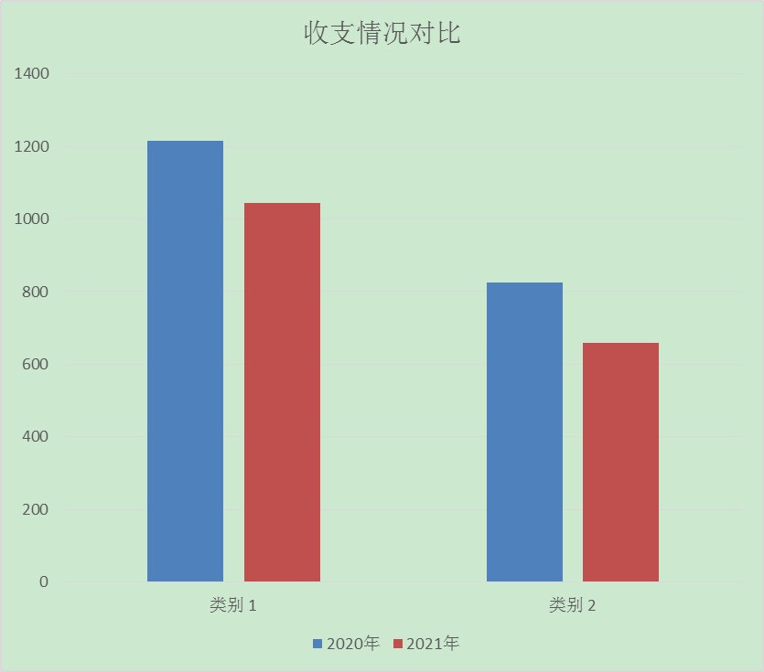
二、收入决算情况说明
本年度收入合计658.25万元，其中：财政拨款收入658.25万元，占100%；事业收入0万元，占0%；经营收入0万元，占0%；其他收入0万元，占0%。
三、支出决算情况说明
本年度支出合计666.16万元，其中：基本支出499.55万元，占75%；项目支出166.61万元，占25%；经营支出0万元，占0%。

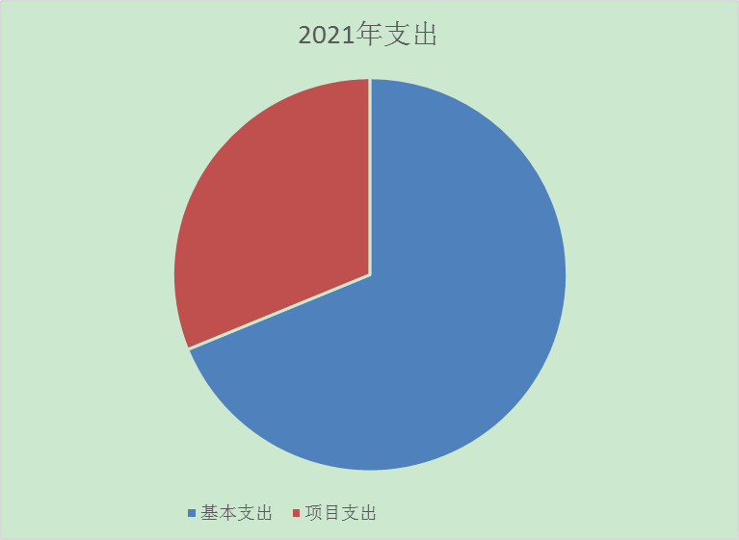
四、财政拨款收入支出决算总体情况说明
本年度财政拨款收入、支出总计均为883.84万元，与上年相比收、支总计各减少172.73万元，下降15%。主要是财政拨款中公务用车运行维护费及辅警办公费、装备购置费减少，同时交管大队严格控制了三公经费支出。
五、一般公共预算财政拨款支出决算情况说明
本年度财政拨款支出预算666.16万元，支出决算666.16万元，完成预算的100%，占本年支出合计的100%。与上年相比，财政拨款支出减少164.64万元，下降21%，主要原因是财政拨款中公务用车运行维护费及辅警办公费、装备购置费减少，同时交管大队严格控制了三公经费支出。按照政府功能分类科目，其中：
1.一般公共服务支出（类）财政事务（款）行政运行（项）。
预算499.55万元，支出决算499.55万元，完成预算的100%。
2. 一般公共服务支出（类）财政事务（款）一般行政事务管理（项）。预算166.61万元，支出决算1661.61万元，完成预算的100%。
六、一般公共预算财政拨款基本支出决算情况说明
本年度一般公共预算财政拨款基本支出499.55万元，包括人员经费和公用经费。其中：
（一）人员经费127.17万元，主要包括：基本工资64.38万元18.89万元、津贴补贴12.75万元、机关事业单位养老保险缴费10.02万元、职业年金缴费3.17万元、医疗保险缴费4.08万元、医疗补助缴费1.48万元、其他社会保障缴费0.41万元、住房公积金11.95万元、其他工资福利0.03万元。
（二）公用经费369.7万元，主要包括：办公费6.85万元、印刷费0.25万元、手续费1.31万元、水费0.21万元、电费6.78万元、邮电费0.04万元、差旅费5.17万元、维修费1.13万元、公务接待费0.42万元、劳务费311.69万元、工会经费7.55万元、公务用车运行维护费28.31万元。
（三）对个人和家庭的补助2.68万元，主要包括：抚恤金2.68万元
七、一般公共预算财政拨款“三公”经费及会议费、培训费支出决算情况说明
（一）“三公”经费财政拨款支出决算情况说明。
本年度一般公共预算安排“三公”经费支出预算37万元，支出决算28.73万元，完成预算的78%。决算数小于预算数的主要原因是交管大队严格控制了三公经费支出。
1.因公出国（境）支出情况说明。
本年度无一般公共预算安排因公出国（境）预算安排。
2.公务用车购置费用支出情况说明。
本年度无一般公共预算安排为单位购置公务用车预算安排。
3.公务用车运行维护费用支出情况说明。
本年度一般公共预算安排公务用车运行维护预算35万元，支出决算28.31万元，完成预算的81%，决算数较预算数减少6.69万元，主要原因是交管大队严格控制了三公经费支出。
4.公务接待费支出情况说明。
本年度一般公共预算安排公务接待预算2万元，支出决算0.42万元，完成预算的21%，决算数较预算数减少1.58万元，主要原因是交管大队严格控制了三公经费支出。其中：
国内公务接待支出0.42万元。主要是本单位与国内相关单位交流工作、接受有关部门工作检查指导发生的接待支出。共接待国内来访团组8个，来宾43人次。
（二）培训费支出情况说明。
本年度一般公共预算安排培训费预算0万元，支出决算0万元，完成预算的0%。
（三）会议费支出情况说明。
本年度一般公共预算安排会议费预算0万元，支出决算0万元，完成预算的0%。
- 政府性基金预算财政拨款收入支出情况说明
本部门无政府性基金预算财政拨款，并已公开空表。
九、国有资本经营预算财政拨款支出决算情况说明
本部门无国有资本经营预算财政拨款，并已公开空表。
十、机关运行经费支出情况说明
本年度机关运行经费预算499.55万元，支出决算499.55万元，完成预算的100%。支出预算较上年下降164.64万元，下降21%，主要原因是财政拨款中公务用车运行维护费及辅警办公费、装备购置费减少，同时交管大队严格控制了三公经费支出。
十一、政府采购支出情况说明
本年度无政府采购支出预算。
十二、国有资产占用及购置情况说明
截至2021年末，本部门机关及所属单位共有车辆7辆，其中副部（省）级以上领导用车0辆，主要领导干部用车0辆，机要通信用车0辆，应急保障用车0辆，执法执勤用车7辆，特种专业技术用车0辆，离退休干部用车0辆，其他用车0辆。单价50万元以上的通用设备0台（套）；单价100万元以上的专用设备0台（套）。2021年当年购置车辆0辆；购置单价50万元以上的通用设备0台（套）；购置单价100万元以上的专用设备0台（套）。
十三、预算绩效情况说明
（一）预算绩效管理工作开展情况说明。
本部门积极推进预算绩效管理改革工作，严格按照县委、县政府《关于印发〈镇坪县全面实施预算绩效管理工作实施方案〉的通知》（镇发[2022]7号）文件要求，建立并执行绩效管制度体系，按照严格年度预算编制、实施全程绩效监控、强化绩效评价考核、建立结果运用机制四个阶段组织实施，不断完善绩效管理工作机制；同时明确单位绩效管理职能，配置2名财务工作人员，专人专岗开展单位预算绩效管理工作。
根据预算绩效管理要求，本部门组织对2021年度部门预算项目支出进行全面自评，涵盖项目9个，涉及预算资金166.61万元，占部门预算项目支出总额的100%。
组织开展 2021 年度部门整体支出绩效自评工作，从评
价情况来看，交管大队能够全面按照县财政局《关于开展2021年度财政支出绩效评价工作的通知》（镇财发〔2022〕98号）要求，按时完成了年度绩效评价工作任务，通过开展各项预算绩效编制、监控、评价等工作，全年项目支出保障了重点工作的开展，有效地发挥了交通管理工作维护社会稳定的积极作用。
组织对中省政法转移支付、执法装备购置等 2 个项目开展了部门重点评价，涉及预算资金 25万元，从评价情况来看，各项目设定的绩效目标均已全面完成，较好地发挥了专项资金的使用效益。。
（二）部门决算中项目绩效自评结果。
本部门在部门决算中反映中省政法转移支付、执法装备购置等2个一级项目绩效自评结果。
1.中省政法转移支付项目绩效自评综述：全年预算数20万元，执行数20万元，完成预算的100%。项目绩效目标完成情况：在全县深入开展道路隐患排查及交通法规宣传教育，有效提升全县人民群众法律意识和法律素质。不断加强道路隐患排查，全年排查各类道路隐患17处。发现的问题及原因：中省政法转移支付资金使用进度较慢，集中在第四季度使用。下一步改进措施：加快资金使用效率。
2.执法装备购置项目绩效自评综述：全年预算数5万元，执行数5万元，完成预算的100%。项目绩效目标完成情况：购置了一批基层中队及民警日常办公办案所需装备，有效提高了对违法行为的打击力度。发现的问题及原因：执法装备购置资金使用进度较慢，集中在第四季度使用。下一步改进措施：加快资金使用效率。

（三）部门整体支出绩效自评结果。
根据部门整体支出绩效自评指标体系，本部门自评得分
98分，综合评价等级为“优”，全年预算数658.25万元，执行数658.25万元，完成预算的100%。本年度部门总体运行情况及取得的成绩：2021镇坪县公安局交通管理大队紧紧围绕中心工作，合理分配使用资金，充分发挥了资金的使用效益，实现了年初预定的绩效目标。

- 部门重点评价项目绩效评价结果。
本部门对2021年度的中省政法转移支付项目开展了部门重点绩效评价，评价得分98，综合评价等级为“优”。

第四部分 专业名词解释
1.基本支出：指为保障机构正常运转、完成日常工作任务而发生的各项支出。
2.项目支出：指单位为完成特定的行政工作任务或事业发展目标所发生的各项支出。
3.“三公”经费：指部门使用一般公共预算财政拨款安排的因公出国（境）费、公务用车购置及运行费和公务接待费支出。
4.财政拨款收入：指本级财政当年拨付的资金。
5.公用经费：指为完成特定的行政工作任务或事业发展目标用于设备设施的维持性费用支出，以及直接用于公务活动的支出，具体包括公务费、业务费、修缮费、设备购置费、其他费用等。
6.工资福利支出：反映开支的在职职工和编制外长期聘用人员的各类劳动报酬，以及上述人员缴纳的各项社会保险费等。
7.结转资金：即当年预算已执行但未完成，或者因故未执行，下一年度需要按原用途继续使用的资金。
8.结余资金：即当年预算工作目标已完成，或者因故终止，当年剩余的资金。

